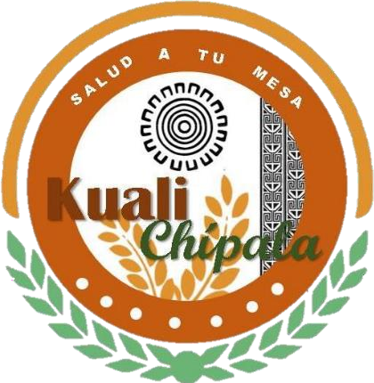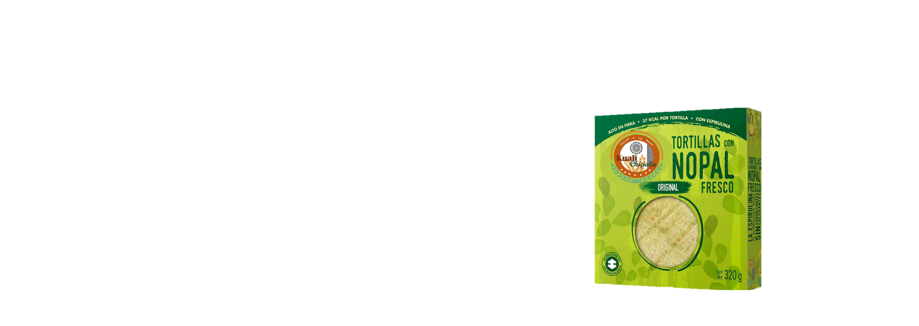

**SON SUPER SUAVECITAS, FLEXIBLES Y DELICIOSAS**

Son 100% naturales.

**NUESTRAS TORTILLAS DE NOPAL**